密集市街地整備アクションプログラム
大和田駅南地区
令和７年度
門真市
- 地区の基礎情報
地区名 |  | 大和田駅南地区 |  |  |  | 地区面積 |  |  | 17ha |  | 所在地 |  | 野里町
まちの  将来像 |  | 安心・安全でさらなる防災性の向上と公共交通の結節点にふさわしい便利で賑わいのあるまち |  |  |  |  |  |  |  |  |  |  |  |  |  | 評価範囲 |  |  | 面積 |  | 評価指標  想定平均焼失率 |  | 解消年度
成り立ちと現況 | ・当地区は、門真市の北東部に位置し、地区北端を東西に京阪本線が通り、大和田駅が立地している。主要な道路として、地区北側を東西に府道守口門真線が、西端を南北に市道大和田茨田線が通っている。また、大和田駅南側のロータリーは路線バスの結節点となっており、市内外の路線バスが発着している。  ・高度経済成長期の急激な人口増加に伴い、道路・公園等の基盤整備がなされないまま、多数の木造共同住宅等が建設され、密集市街地が形成された。これらの木造共同住宅等の老朽化や空き家の増加により、地区の衰退や住環境が悪化していた。  ・これまでに、駅周辺に分譲マンション等の非木造建物が立地したことや、除却補助制度の活用による老朽木造建築物の除却が進んだこと等から、地震時等に著しく危険な密集市街地は解消された。 |  |  |  |  | 問題点 |  | ・これまでの密集市街地対策の取組みにより「著しく危険」な状態ではなくなったが、依然として老朽化した木造共同住宅等が建ち並ぶ箇所が残っており、緊急時の避難や消防活動の支障となる区域が残存している。  ・地区中央部には、大和田駅前へ繋がる都市計画道路大和田三ツ島線の位置付けはあるものの、事業化の目途や整備手法が未確定である。  ・現在、大和田駅南の駅前広場については、公共交通の結節点にふさわしい便利で賑わいのある、地域の顔となる魅力的な駅前空間として整備するため、整備方針を検討している。  ・密集市街地のハード対策と併せて、地域住民等の防災意識の啓発や、災害時において地域の特性に応じた防災活動が展開されるよう、地域のニーズに応じたソフト面での支援が必要である。 |  |  |  |  |  |  |  | 野里町 |  |  | 17ha |  | ─ |  | R2年度末
《解消後のまちづくりの方向性》
さらなる災害に強いまちづくりに向け、残存する密集市街地の改善や都市計画道路のあり方等を検討するとともに、駅前広場の整備を進め、賑わいあふれる駅前空間や魅力あるまちづくりの実現を目指す。
 |  |  |  |  |  |  |  |  |  |  |  |  |  |  |  | 防火規制 | 準防火地域指定  (500㎡を超える、3階以上を規制対象) |  |  |  |  |  | H16年度
 |  |  |  |  |  |  |  |  |  |  |  |  |  |  |  |  | 防災街区整備地区計画施行  (500㎡以下、3階以下も規制対象) |  |  |  |  |  | H29年度
基礎データ  ※1 各年4月1日住民基本台帳参照  ※2 各年1月1日課税台帳参照 |  |  | H26 | H27 | H28 |  | H29 |  |  | H30 |  | R1 |  | R2 | R3 |  |  | R4 |  | R5 |  | R6 |  | R7
基礎データ  ※1 各年4月1日住民基本台帳参照  ※2 各年1月1日課税台帳参照 | 人口(人)※1 |  | 3,403 | 3,375 | 3,372 |  | 3,358 |  |  | 3,308 |  | 3,382 |  | 3,362 | 3,253 |  |  | 3,288 |  | 3,304 |  | 3,285
基礎データ  ※1 各年4月1日住民基本台帳参照  ※2 各年1月1日課税台帳参照 |  | 市全域 | 127,314 | 126,123 | 125,165 |  | 124,299 |  |  | 123,299 |  | 122,299 |  | 121,321 | 120,247 |  |  | 119,161 |  | 117,585 |  | 116,836
基礎データ  ※1 各年4月1日住民基本台帳参照  ※2 各年1月1日課税台帳参照 | 人口増減率(％) |  | ― | ▲0.8 | ▲0.1 |  | ▲0.4 |  |  | ▲1.5 |  | 2.2 |  | ▲0.6 | ▲3.2 |  |  | 1.1 |  | 0.5 |  | ▲0.6
基礎データ  ※1 各年4月1日住民基本台帳参照  ※2 各年1月1日課税台帳参照 |  | 市全域 | ― | ▲0.9 | ▲0.8 |  | ▲0.7 |  |  | ▲0.8 |  | ▲0.8 |  | ▲0.6 | ▲0.9 |  |  | ▲0.9 |  | ▲1.3 |  | ▲0.6
基礎データ  ※1 各年4月1日住民基本台帳参照  ※2 各年1月1日課税台帳参照 | 人口密度(人/ha) |  | 200.2 | 198.5 | 198.4 |  | 197.5 |  |  | 194.6 |  | 198.9 |  | 197.8 | 191.4 |  |  | 193.4 |  | 194.4 |  | 193.2
基礎データ  ※1 各年4月1日住民基本台帳参照  ※2 各年1月1日課税台帳参照 |  | 市全域 | 103.5 | 102.5 | 101.8 |  | 101.1 |  |  | 100.2 |  | 99.4 |  | 98.6 | 97.8 |  |  | 96.9 |  | 95.6 |  | 95.0
基礎データ  ※1 各年4月1日住民基本台帳参照  ※2 各年1月1日課税台帳参照 | 高齢者数(人)※1 |  | 864 | 897 | 906 |  | 942 |  |  | 931 |  | 942 |  | 942 | 931 |  |  | 931 |  | 923 |  | 924
基礎データ  ※1 各年4月1日住民基本台帳参照  ※2 各年1月1日課税台帳参照 | 高齢化率(％) |  | 25.4 | 26.6 | 26.9 |  | 28.1 |  |  | 28.1 |  | 27.9 |  | 28.0 | 28.6 |  |  | 28.3 |  | 27.9 |  | 28.1
基礎データ  ※1 各年4月1日住民基本台帳参照  ※2 各年1月1日課税台帳参照 |  | 市全域 | 26.1 | 27.1 | 28.0 |  | 28.6 |  |  | 29.1 |  | 29.4 |  | 29.6 | 29.7 |  |  | 29.8 |  | 29.7 |  | 29.6
基礎データ  ※1 各年4月1日住民基本台帳参照  ※2 各年1月1日課税台帳参照 | 建物棟数(棟)※2 |  | ― | ― | ― |  | ― |  |  | ― |  | ― |  | 1,440 | 1,440 |  |  | 1,494 |  | 1,465 |  | 1,455
基礎データ  ※1 各年4月1日住民基本台帳参照  ※2 各年1月1日課税台帳参照 | 建物更新率(％) |  | ― | ― | ― |  | ― |  |  | ― |  | ― |  | ─ | ― |  |  | ― |  | ―

- 地区内での取組み
■完了、●継続、◎新規（拡充含む）、○検討中、※重複
取組みの柱 |  |  | 取組み内容
1.まちの防災性の向上 | ①建物の不燃化 | 老朽建築物の除却及び土地活用の促進等 | ●木造賃貸住宅等建替事業助成金を活用した不燃化された建築物への建替促進  ●除却補助制度の活用  ●文化住宅等の除却促進を目的とした売却支援制度の活用促進（都整センター連携）  ●狭小敷地の解消等を目的とした敷地統合支援制度の活用促進（都整センター連携）※
1.まちの防災性の向上 | ①建物の不燃化 | 防火規制の強化 | ●防災街区整備地区計画施行済（H29年度）
1.まちの防災性の向上 | ②燃え広がらないまちの形成 | 延焼遮断帯の整備推進 | ―
1.まちの防災性の向上 | ②燃え広がらないまちの形成 | 延焼危険性を低減する地区内道路等の重点整備 | ―
1.まちの防災性の向上 | ②燃え広がらないまちの形成 | 延焼経路となる老朽建築物の重点除却 | ―
1.まちの防災性の向上 | ③避難しやすいまちの形成 | 避難路等の整備推進 | ―
1.まちの防災性の向上 | ③避難しやすいまちの形成 | 公園、防災空地等の整備推進 | ●除却跡地等を活用した広場等の整備の促進（都整センターと連携）※  ●駅前広場を整備（大和田駅南側）  ■広場を整備（野里町南広場）
2.地域防災力のさらなる向上 |  | まちの危険性の一層の「見える化」 | ●防災講座やワークショップ等での防災マップの活用
 |  | 地域特性に応じた防災活動への支援強化 | ●地区の取組み状況の点検や地域ニーズの把握を行い、地域特性に応じた取組み内容の充実・強化や活動単位の重層化を図る（土木事務所連携）
①家庭単位で設備等を備える取組
②地域単位で防災機能の充実を図る取組
③地域防災力の実効性を高めるための取組
 |  | 多様な主体と連携した防災啓発の推進 | ●消防や大学等と連携した防災啓発の実施
3.魅力あるまちづくり |  | まちの将来像の検討・提示 | ●駅前空間の賑わいの創出、魅力あるまちづくりの実現  ・さらなる災害に強いまちづくりを進めるため、地域住民等の参画のもと、道路拡幅など必要な公共施設整備を反映したまちの将来像の確定  ・延焼遮断効果や道路ネットワーク等を踏まえ、必要性や代替え路線の設定など、都市計画道路のあり方を検討
 |  | 道路等の基盤整備及び整備を契機としたまちづくりの推進 | ●駅前広場のターミナル機能を向上させるとともに、周辺の商店や生活利便施設等の活性化方策を推進
 |  | 民間主体による建替えが進む環境の整備 | ●狭小敷地の解消等を目的とした敷地統合支援制度の活用促進（都整センター連携）※  ●不動産の流動化を目的とした敷地境界確定の周知、啓発（都整センター連携）
 |  | 地域ニーズに応じた空地の柔軟な活用による「みどり」の創出 | ●除却跡地等を活用した広場等の整備の促進（都整センターと連携）※
- 整備スケジュール

用地交渉・公園整備の実施

駅前広場の整備と並行し、検討・実施
■完了、●継続、◎新規（拡充含む）、○検討中、※重複

検討

啓発実施

DM発送による周知啓発など、所有者や事業協力者への働きかけ

啓発等の支援実施

啓発内容の検討

防災講座やワークショップの開催

DM発送による周知啓発など、所有者や事業協力者への働きかけ

DM発送による周知啓発など、所有者への働きかけ

補助事業の実施
取組みの柱 |  | 取組み内容 | R3年度 | R4年度 | R5年度 | R6年度 | R7年度
１まちの防災性の向上 | ①建物の不燃化 | ●不燃化建築物への建替促進 | 補助事業の実施
１まちの防災性の向上 | ①建物の不燃化 | ●木造住宅除却補助、危険家屋等除却補助の活用
１まちの防災性の向上 | ①建物の不燃化 | ●文化住宅等の除却促進を目的とした売却支援制度の活用促進
１まちの防災性の向上 | ①建物の不燃化 | ●狭小敷地の解消等を目的とした敷地統合支援制度の活用促進※
１まちの防災性の向上 | ①建物の不燃化 | ●防災街区整備地区計画 | 施行済
１まちの防災性の向上 | ③避難しやすいまちの形成 | ●除却跡地等を活用した広場等の整備の促進※ |  |  | DM発送による周知啓発など、所有者への働きかけ
１まちの防災性の向上 | ③避難しやすいまちの形成 | ●交通広場を整備（大和田駅南）  用地交渉
１まちの防災性の向上 | ③避難しやすいまちの形成 | ■広場を整備（野里町南広場） |  |  |  |  | 基本設計
２地域防災力のさらなる向上 |  | ●防災講座やワークショップ等での防災マップの活用
 |  | ●地域特性に応じた防災活動への支援強化
①家庭単位で設備等を備える取組
②地域単位で防災機能の充実を図る取組
③地域防災力の実効性を高めるための取組
 |  | ●消防や大学等と連携した防災啓発の実施  ARを活用した防災啓発の実施  実施内容の検討 |  |  |  |  | 基本設計
３魅力あるまちづくり |  | ●駅前空間の賑わいの創出、魅力あるまちづくりの実現 |  | 構想の検討
 |  | ●駅前広場のターミナル機能を向上させるとともに、周辺の商店や生活利便施設等の活性化方策を推進
 |  | ●狭小敷地の解消等を目的とした敷地統合支援制度の活用促進※ |  |  | 対象候補地の選定
 |  | ●不動産の流動化を目的とした敷地境界確定の周知、啓発
 |  | ●除却跡地等を活用した広場等の整備の促進※  助成制度等の普及啓発 |  | DM発送による周知啓発など、所有者への働きかけ
※令和８年度以降の取組については、令和７年度に大阪府密集市街地整備方針の見直しが予定されており、その状況を踏まえて更新する。
- 区域図
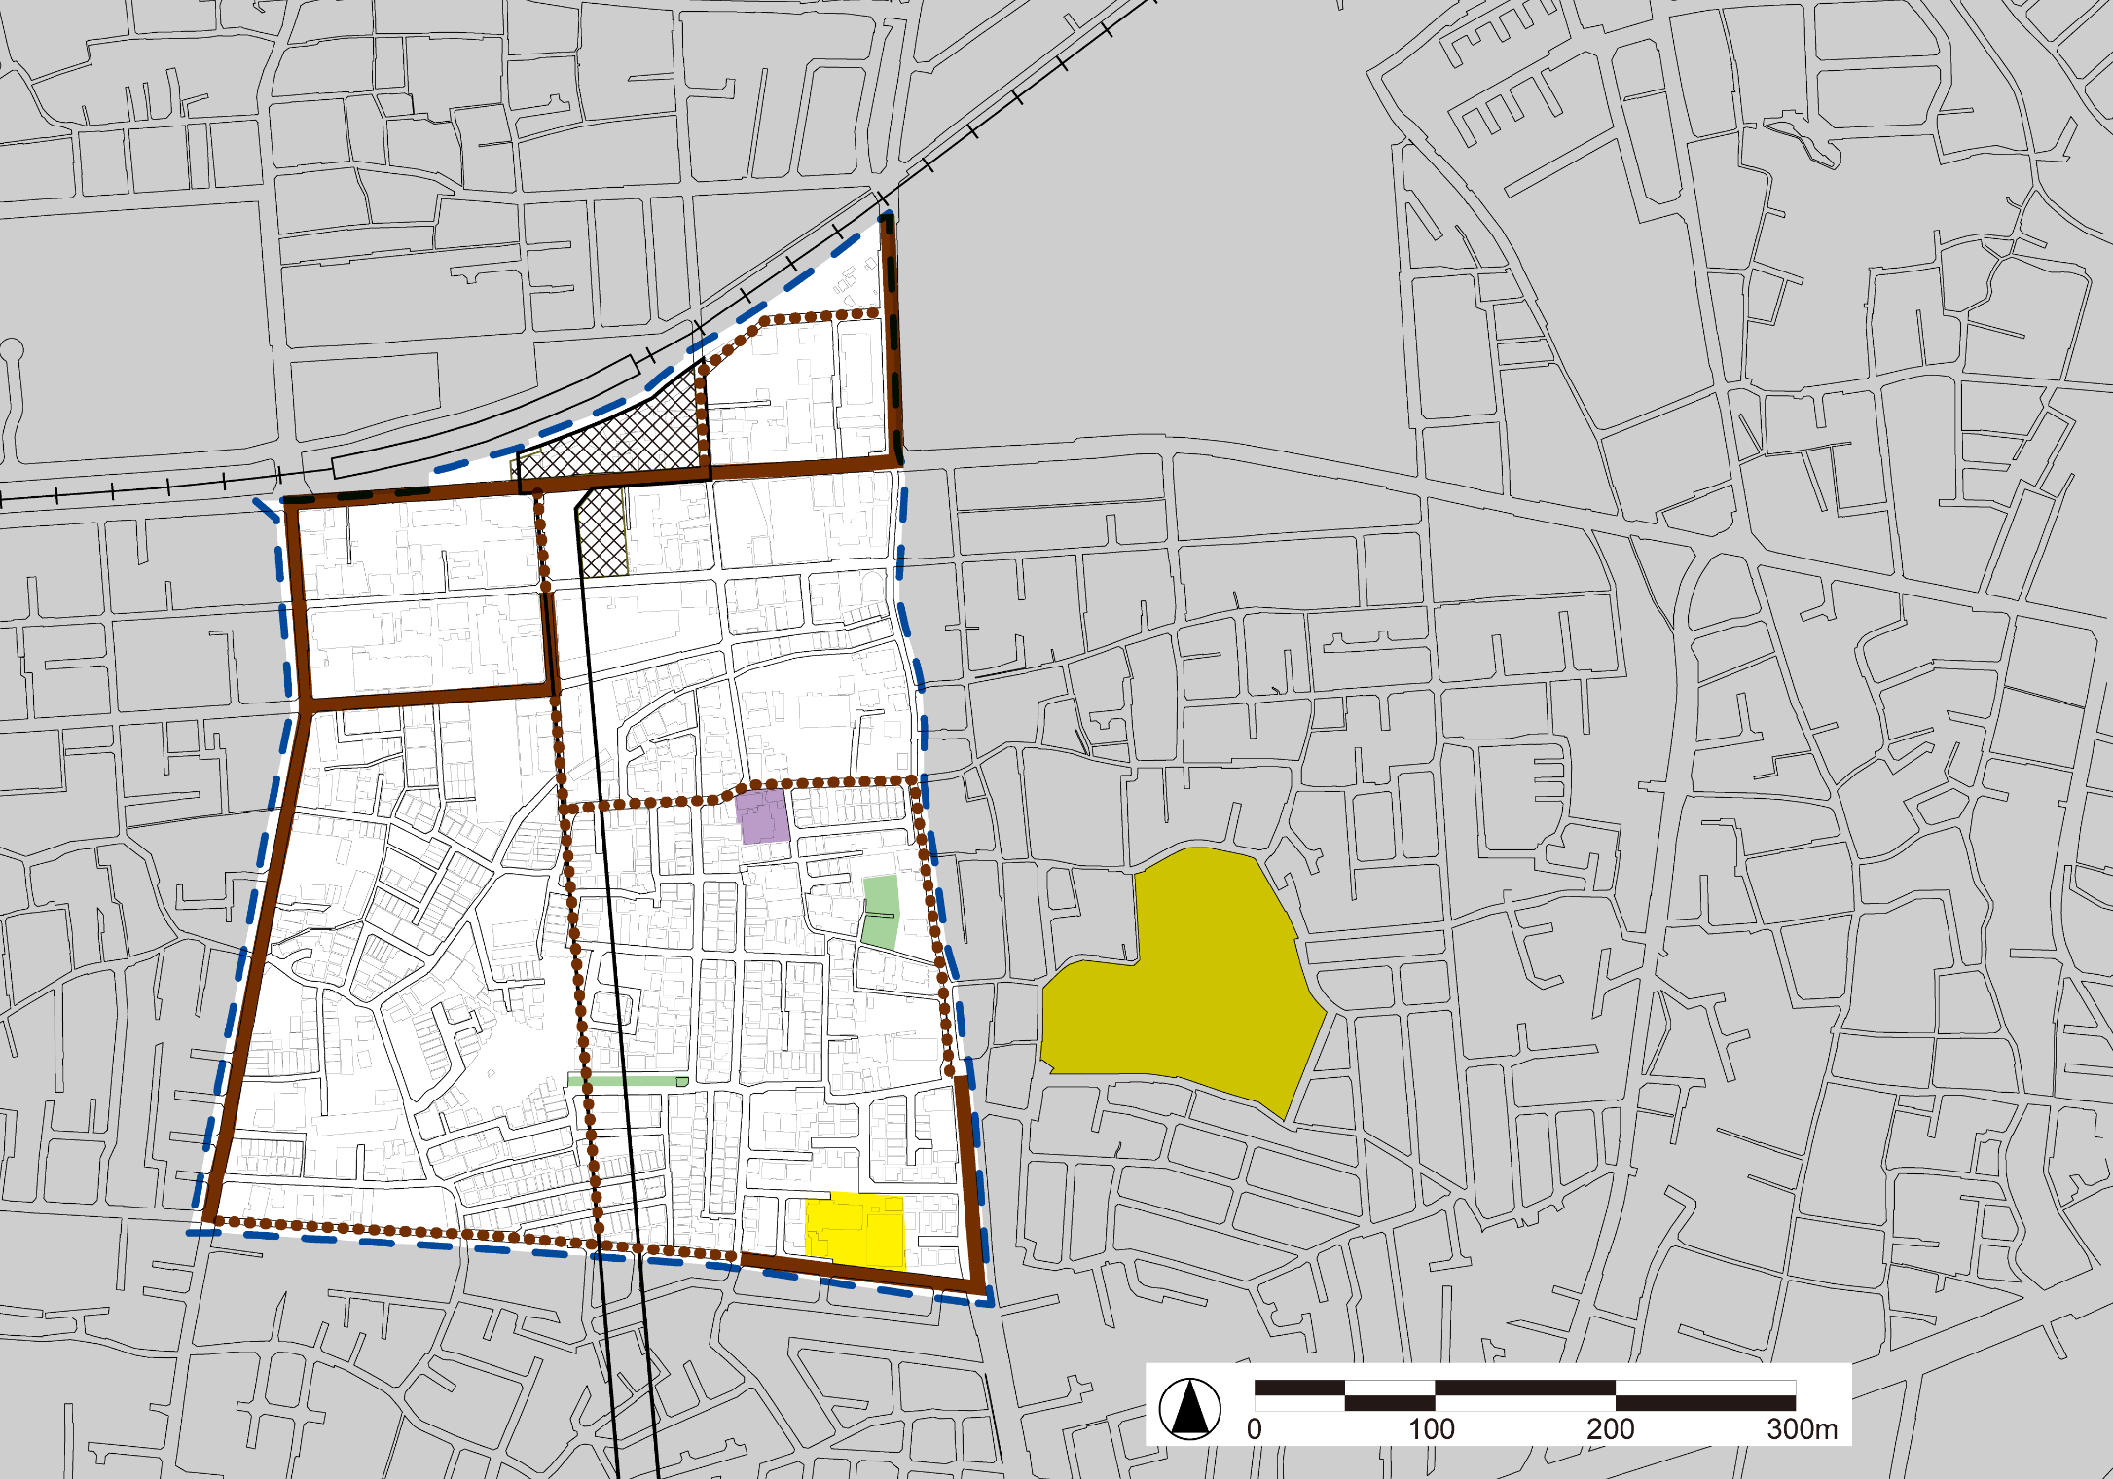

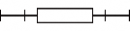






【凡例】
地区
鉄道
公園・緑地等
学校・幼稚園等
寺社仏閣等
整備済
道路（幅員6m以上）
整備中･整備予定※
(主要生活道路)
公園・広場等（計画）
※整備予定の主要生活道路沿道においては、特に重点的に除却・建替えを促進
常光寺
野里町南広場
野里町児童遊園
おおわだ保育園
上野口小学校
都 大和田駅三ツ島線
大和田駅
府道 守口門真線
京阪本線

